Правила позитивного общения с ребенком

Безусловно, принимать и уважать ребенка.

Если вы рассержены на ребенка, нужно выражать свое недовольство, но не ребенком в целом, а его отдельными действиями.

Можно осуждать действия ребенка, но не его чувства. Раз чувства у него возникли, значит, для этого есть основания.

Недовольство действиями ребенка не должно быть систематическим, иначе оно перерастает в непринятие ребенка.

Активно выслушивайте его переживания и потребности.

Будьте (читайте, играйте, занимайтесь) вместе.

Не вмешивайтесь в занятия, с которыми он справляется.

Помогите, когда он просит.

Поддерживайте успехи.

Делитесь своими чувствами.

Конструктивно разрешайте конфликты.

Используйте в повседневном общении приветливые фразы.

Обнимайте не менее 4-х, а лучше по 8 раз в день.

Радуйтесь вашему малышу!

Магические слова родителей

Чувствуя поддержку родителей, ребенок растет сильным, счастливым и уверенным в себе.

"Я рада, что ты у меня есть"

"Я тебя люблю"

"Я тебя понимаю"

"Ты сильный"

"Ты обязательно справишься"

"Я тебе доверяю"

"Мы всегда с тобой"

Помоги своему ребенку

Как бы мы ни старались защитить душу маленького человека, сделать это без поддержки семьи практически невозможно!
Семья - это естественная среда обитания, центр всей экосистемы любого ребенка. Социальные ценности и атмосфера семьи определяют, сможет ли она помочь малышу в саморазвитии и самореализации, сориентировать его в приобретении своего собственного социального опыта.
Главные задачи, стоящие перед взрослыми - наладить положительную взаимосвязь между детьми и родителями, взрослыми таким образом, чтобы ребенок ощущал свою ценность, а взрослый имел возможность лучше понять чувства малыша.
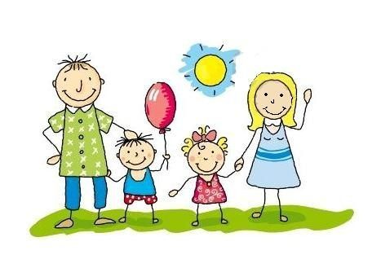

Из книги Ю, Б. Гиппенрейтер

"Общаться с ребенком как?"

Правила общения с детьми

Безусловно принимать ребенка – значит любить его не за то, что он красивый, умный, способный, отличник, помощник и так далее, а просто так, просто за то, что он есть!
Не вмешивайтесь в дело, которым занят ребенок, если он не просит помощи. Своим невмешательством вы будете сообщать ему: «С тобой все в порядке! Ты, конечно, справишься!».
Если ребенку трудно, и он готов принять вашу помощь, обязательно помогите ему.
Личность и способности ребенка развиваются только в той деятельности, которой он занимается по собственному желанию и с интересом
Постепенно, но неуклонно снимайте с себя заботу и ответственность за личные дела вашего ребенка и передавайте их ему.
Позволяйте вашему ребенку встречаться с отрицательными последствиями своих действий (или своего бездействия). Только тогда он будет взрослеть и становиться «сознательным».

Как помочь ребенку стать уверенным!

1. Уважать его душевный настрой.
2. Проявлять уважение к намерениям. Ребенок имеет право хотеть то, что он хочет. однако ему нужно объяснять, что некоторые и вообще не стоит выполнять.
3. Дарить безусловную любовь.
4. Помочь ребенку почувствовать собственную значимость через освоение самостоятельности.
5. Помочь понять обучающую роль ошибок. Не стоит слишком сильно оберегать от совершения ошибок. важно помочь осмыслить тот позитивный опыт, который будет получен.
6. Содействовать формированию положительного образа «Я». Ребенок должен знать, прежде всего, о своих достоинствах, а потом уже недостатках. Подчеркивать личные заслуги детей. Говорить о своих недостатках и трудностях. Дети склонны переоценивать истинные способности родителей, часто считают их совершенством, до которого им невозможно дотянуться.
7. Помогать ребенку верить в интуицию.
8. Давать выражать свои чувства открыто.
9. Напоминать ребенку, что он вам нужен, необходим, играет важную роль в вашей жизни.
10. Позволять ребенку расти в соответствии со своими физиологическими и личностными возможностями и способностями. Он не обязан абсолютно соответствовать образу, желаемому родителями.

